10.12.2025 р. № 329
Головам райдержадміністрацій
Головам територіальних громад
Івано-Франківської області
З метою інформування громадськості та доведення до широкого читацького загалу (в т.ч. шляхом публікації на офіційних веб-сайтах райдержадміністрацій, територіальних громад та інших офіційних веб-ресурсах),
Головне управління Держпродспоживслужби в Івано-Франківській області (76019 м. Івано-Франківськ, вул. Берегова, 24, тел. 51-13-89, ifdergprod@vetif.gov.ua) подає наступну актуальну інформацію.

Держпродспоживслужба інформує про виявлення небезпечного виробу з перевищенням важких металів

Держпродспоживслужба отримала через Систему швидкого оповіщення про харчові продукти та корми (RASFF) повідомлення від компетентного органу Республіки Польща щодо виявлення небезпечної нехарчової продукції.

Йдеться про скляну чашку китайського походження, оздоблену квітами, грибами та листям. Встановлено перевищення норм міграції свинцю та кадмію у товарі, що становить небезпечний ризик для здоров’я людини.
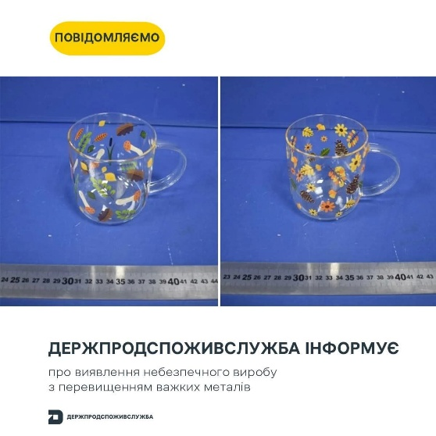
❗Держпродспоживслужба рекомендує споживачам:

утриматися від купівлі цих чашок;
не використовувати продукцію, якщо вона вже була придбана;

у разі виявлення такої чашки в обігу — повідомити Держпродспоживслужбу в Івано-Франківській області. Контактний телефон управління захисту прав споживачів та контролю за регульованими цінами: (0342) 52-83-98.

Держпродспоживслужба продовжує взаємодію з компетентними органами держав-членів RASFF та вживає заходів державного контролю щодо вилучення небезпечної продукції з обігу.

